Коммерческое предложение на поставку в Ваш адрес Шасси на базе Арал

Шасси Урал 5557-1112-60/70

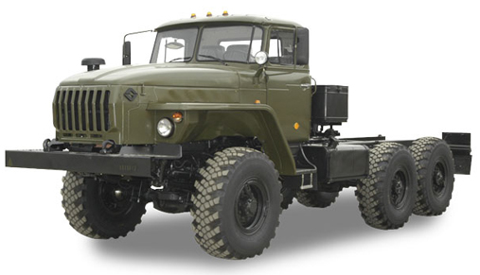

Весовые параметры и нагрузки Шасси Урал 5557
Снаряженная масса, кг | 8 335
Полная масса шасси урал, кг | 21 300
Масса размещаемого и перевозимого груза, кг | 11 780
Полная масса буксируемого прицепа, кг | 11 500

Распределение нагрузки снаряженного автомобиля Урал
Передняя ось, кг | 4 350
Задняя тележка, кг | 3 985

Распределение нагрузки автомобиля Урал полной массы
Передняя ось, кг | 5 300
Задняя ось, кг | 16 000

Двигатель шасси Урал
Модель | ЯМЗ-536
Номинальная мощность, кВт (л.с.) | 169 (240)

Характеристика при полной массе
Максимальная скорость, км/ч | 72
Преодолеваемый подъем % | 40
Внешний габаритный радиус поворота, м | 11,6

Ведущие мосты шасси Урал
Передаточное число | 7,32

Шины
Модель | ИД-П284
Размер | 1200х500-508

Система питания Шасси Урал 5557
Емкость топливных баков, л | 200

Контрольный расход топлива, л / 100км
При скорости движения 40 км/ч | 27

Шасси Урал 4320-1912-60
6х6, 12тн, ЯМЗ-6565, ДЗК, ДОМ, ИД-П284
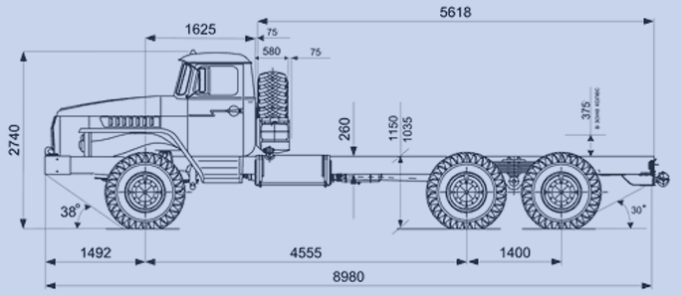
Шасси Урал 4320-1912-60 с колесной формулой 6х6 предназначено для монтажа технологического оборудования и специальных установок. Шасси Урал 4320-1912 эксплуатируется по всем видам дорог и местности.

Технические характеристики Урал 4320-1912-60

Весовые параметры и нагрузки шасси Урал 4320-1912
Снаряженная масса шасси Урал, кг | 8 740
Полная масса, кг | 21 300
Масса размещаемого и перевозимого груза, кг | 12 000
Полная масса буксируемого прицепа, кг | 11 500
Распределение нагрузки снаряженного шасси
Передняя ось, кг | 4 885
Задняя тележка, кг . | 3 855
Распределение нагрузки шасси Урал полной массы
Передняя ось, кг | 5 300
Задняя ось, кг | 16 000
Двигатель шасси Урал
Модель | ЯМЗ-6565
Номинальная мощность, кВт (лс) . | 169(230)
Характеристика шасси при полной массе
Максимальная скорость, км/ч | 80
Преодолеваемый подъем | 27
Внешний габаритный радиус поворота, м | 14
Ведущие мосты шасси Урал
Передаточное число | 7,32
Шины
Модель | КАМА-1260
Размер | 1200х500-508
Система питания
Емкость топливных баков, л | 300
Контрольный расход топлива, л / 100км
При скорости движения 40 км/ч | 33
При скорости движения 60 км/ч | 40
В составе автопоезда
При скорости движения 40 км/ч | 41
При скорости движения 60 км/ч | 50

Шасси Урал 43204-1153-70М
6х6, 240 л.с., 12,5 тн, ЯМЗ-536, КП ЯМЗ-0905, 5 ст., пнвмогидравлический, трубовозное шасси, б/ДЗК, МОБ, МКБ
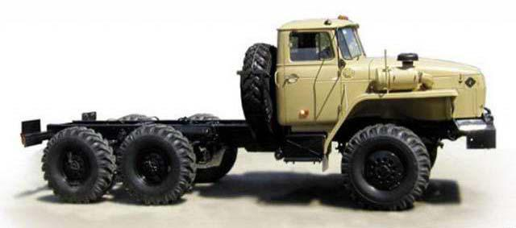

Технические характеристики шасси Урал 43204-1153-70
Колесная формула | 6х6
Параметры масс
Грузоподъемность, кг | 12 500
Снаряженная масса, кг | 8 800
Полная масса, кг | 21 300
Распределение полной массы автомобиля
На переднюю ось, кг | 5 300
На заднюю тележку, кг | 16 000
Двигатель
Модель | ЯМЗ-53622-10 (ЕВРО-4)
Тип | дизельный
Номинальная мощность, л.с. | 240
Система питания
Емкость топливного бака, л. | 300
Коробка передач
Модель | ЯМЗ-0905
Тип | механическая, 5-ступенчатая
Тормозная система
Привод тормозной системы | Пневмогидравлический
Шины
Размер шин | 425/85 R21
Габаритные размеры автомобиля
Длина, мм | 8 201
Ширина, мм | 2 500
Высота, мм | 2 805

